## 3.1 Περιπτώσεις χρήσης

 Λεπτομερής προδιαγραφή των λειτουργιών του λογισμικού σε επίπεδο περιπτώσεων χρήσης. Ο αριθμός των περιπτώσεων χρήσης ανάλογα με τον αριθμό των μελών της ομάδας σύμφωνα με την εκφώνηση.

### 3.1.1 ΠΕΡΙΠΤΩΣΗ ΧΡΗΣΗΣ 1: Ενημέρωση κατασκευαστών ηλεκτρικών οχημάτων

#### 3.1.1.1 Χρήστες (ρόλοι) που εμπλέκονται

Αναφορά στους ρόλους που αφορά η περίπτωση χρήσης

Οι συνεργαζόμενες εταιρείες κατασκευής ηλεκτρικών οχημάτων, μέσω κάποιων εκπροσώπων.

#### 3.1.1.2 Προϋποθέσεις εκτέλεσης

Καταγραφή των συνθηκών που πρέπει να ισχύουν ώστε να μπορεί να εκτελεστεί η περίπτωση χρήσης

* Να λειτουργούν ορθά τα υποσυστήματα της εφαρμογής (backend και frontend) και η δυνατότητα πρόσβασης αυτών στη βάση δεδομένων.
* Να έχει δημιουργηθεί εταιρικό προφίλ για την εκάστοτε εταιρεία κατασκευής ηλεκτρικών οχημάτων.
* Ο εκπρόσωπος της εταιρείας να ταυτοποιηθεί και να συνδεθεί στην πλατφόρμα με τα κατάλληλα στοιχεία.

#### 3.1.1.3 Περιβάλλον εκτέλεσης

Αναφορά στο περιβάλλον στο οποίο εκτελείται η περίπτωση χρήσης. Πχ "διαδικτυακή διεπαφή χρήστη", "DBMS" κλπ

Ο εκπρόσωπος της εταιρείας αποκτά πρόσβαση στα δεδομένα που τον αφορούν και ενημερώνεται είτε μέσω της αντίστοιχης διαδικτυακής διεπαφής. Η εφαρμογή επικοινωνεί μέσω του REST API με τη διεπαφή αυτή και με τη βάση δεδομένων και με βάση τις εισόδους του χρήστη πραγματοποιεί τις κατάλληλες ενέργειες και εμφανίζει τα τελικά αποτελέσματα.

#### 3.1.1.4 Δεδομένα εισόδου

Καταγραφή δεδομένων εισόδου και εξόδου και συνθηκών εγκυρότητας αυτών.

* Τα στοιχεία ταυτοποίησης (λογαριασμός, κωδικός) του χρήστη κατά τη σύνδεση στην πλατφόρμα. Για να υπάρξει επιτυχής σύνδεση θα πρέπει τα στοιχεία αυτά να είναι έγκυρα, δηλαδή ο λογαριασμός να υπάρχει και να έχει τα κατάλληλα προνόμια και ο κωδικός να είναι σωστός.
* Η επιλογή, μέσω drop down λίστας, των δεδομένων που επιθυμεί να δει ο χρήστης.
* Η (δυνητική) επιλογή, μέσω drop down λίστας, των κριτηρίων με βάση τα οποία ο χρήστης επιθυμεί να φιλτράρει τα δεδομένα.
* Η (δυνητική) επιλογή για κατέβασμα των δεδομένων.

#### 3.1.1.5 Αλληλουχία ενεργειών - επιθυμητή συμπεριφορά

Περιγραφή με κείμενο (Βήμα 1, Βήμα 2 κλπ) και διαγράμματα UML αλληλουχίας (Sequence) και δραστηριοτήτων (Activity). Περιλαμβάνεται η συμπεριφορά σε απρόβλεπτες καταστάσεις και σφάλματα (εναλλακτικές ροές).

Βήμα 1. Ο χρήστης εισάγει τα στοιχεία ταυτοποίησής του στην πλατφόρμα. Το σύστημα επαληθεύει τα στοιχεία αυτά και σε περίπτωση επιτυχίας εμφανίζει στη διεπαφή χρήστη τις επιλογές δεδομένων. Σε περίπτωση αποτυχίας το σύστημα επιστρέφει μήνυμα λάθους.

Βήμα 2. Ο χρήστης επιλέγει το είδος των δεδομένων που επιθυμεί να δει μεταξύ των παρακάτω:

* Ενέργεια που καταναλώθηκε ανά κατηγορία οχήματος για δεδομένη χρονική περίοδο
* Ενεργειακό κόστος κάθε οχήματος ανά χιλιόμετρο και χρονική περίοδο
* Γεγονότα φόρτισης των οχημάτων του κατασκευαστή ανά περιοχή και περίοδο

Το σύστημα επικοινωνεί με τη βάση δεδομένων και εμφανίζει στη διεπαφή χρήστη τα κατάλληλα δεδομένα.

Βήμα 3. Ο χρήστης επιλέγει, εφόσον το επιθυμεί, κριτήρια με βάση τα οποία θέλει να φιλτράρει τα δεδομένα. Το σύστημα επικοινωνεί με τη βάση δεδομένων και εμφανίζει στη διεπαφή χρήστη τα νέα δεδομένα.

Βήμα 4. Ο χρήσης επιλέγει, αν το επιθυμεί, να κατεβάσει τα δεδομένα τοπικά στον υπολογιστή του. Το σύστημα πραγματοποιεί το download.

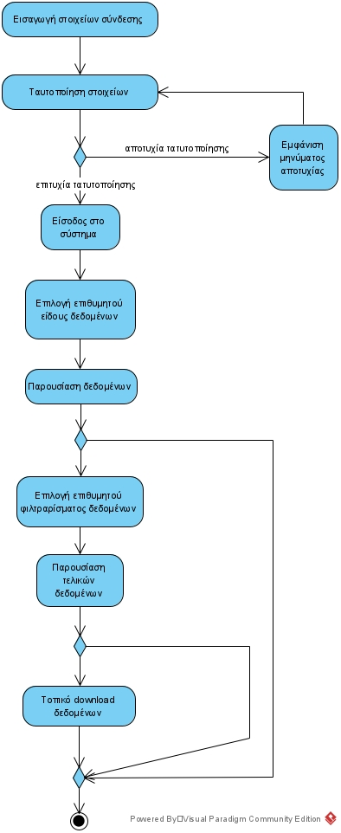

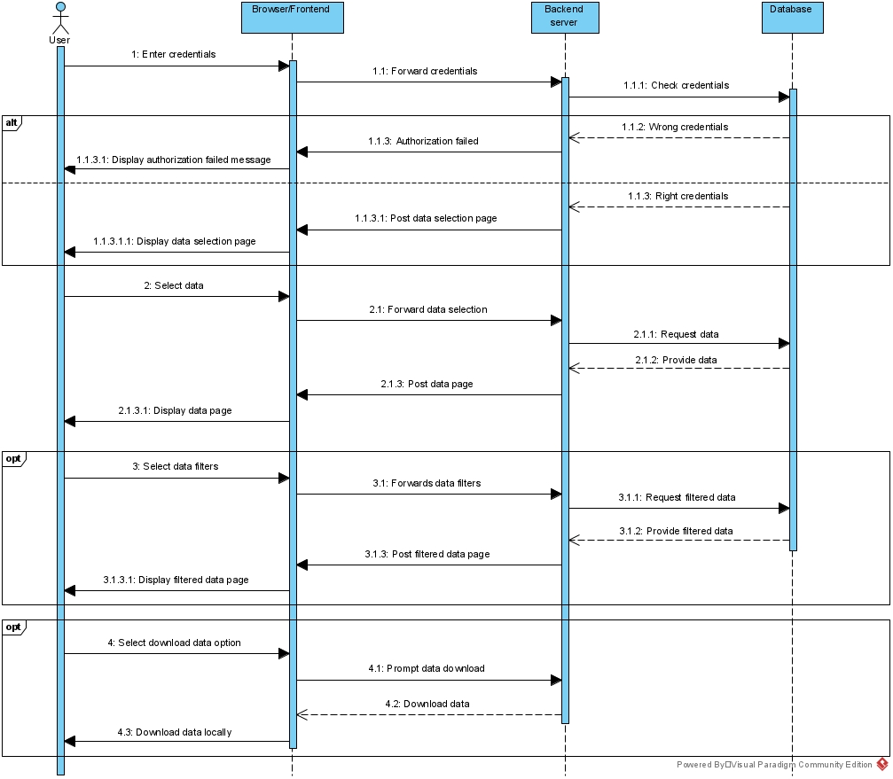

#### 3.1.1.7 Δεδομένα εξόδου

Διαγράμματα UML αλληλουχίας για την παραγωγή δεδομένων εξόδου. Ως δεδομένα εξόδου νοούνται όλα τα δεδομένα του συστήματος τα οποία δημιουργούνται ή μεταβάλλονται κατά την εκτέλεση (αν υπάρχουν τέτοια)

Δεδομένα εξόδου της παραπάνω διαδικασίας αποτελούν τα γραφήματα και οι πίνακες με τα δεδομένα που εμφανίζονται στη διεπαφή χρήστη, καθώς και τα αρχεία με τα δεδομένα τα οποία ο χρήστης δύναται να κατεβάσει. Επιπλέον, έξοδο αποτελεί και το πιθανό μήνυμα λάθους σε περίπτωση αποτυχίας σύνδεσης.

#### 3.1.1.8 Παρατηρήσεις

Ο,τι δεν εντάσσεται στα προηγούμενα, εφόσον υπάρχει

N/A